（様式第１号）（第６条関係）

箕輪町特定外来植物防除活動補助金交付申請書兼実績報告書

令和 年 月 日

箕輪町長

申請者（団体代表者） 住 所

氏 名

下記のとおり、特定外来植物の防除活動を実施したので補助金を交付されるよう申請・実績報告します。

記

１ 防除活動場所 箕輪町大字 番地
（別紙活動場所案内図のとおり）

２ 防除活動日 令和 年 月 日

３ 防除活動参加者 人
（参加者名簿は申請者が保管）

４ 交付を受けようとする額 円

５ 添付書類
(1) 活動場所案内図
(2) 活動写真
(3) 補助の対象となる消耗物品の領収書の写し等支払が証明できるもの

（様式第２号）（第８条関係）

箕輪町特定外来植物防除活動補助金交付請求書

令和 年 月 日
箕輪町長
申請者（団体代表者） 住 所

氏 名

年 月 日付けで額の確定のあった箕輪町特定外来植物防除活動補助金を下記のとおり請求します。

記

１ 請求金額 金 円
２ 補助金の振込先
補助金等を受取るため、振込金融機関口座を次のとおり申請します。また、情報端末に登録する事を承諾します。
(この情報は、上記の事務以外には使用いたしません)
《 口座の申請 》
フリガナ：
申請者と同一名義で
（特殊な場合を除く）
口座名義人：
( 生年月日：明治・大正・昭和・平成 年 月 日生 申請者と同者は不要 )
金融機関名：
支店名・支所名：
普通・他( ) 口座番号：

＊ゆうちょ銀行 記号 番号

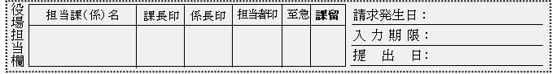
役場担当欄

課長印
至急
係長印
担当課（係）名
担当者印
課留
請求発生日：
入力期限：
提 出 日：

